Introducción a la compilación
Tutores Organización de Lenguajes y Compiladores 1 2024-2025



Universidad San Carlos de Guatemala
Facultad de ingeniería.

Ingeniería en ciencias y sistemas

Introducción a la compilación
En el presente documento se encuentran los conceptos básicos sobre los compiladores, los diferentes tipos, sus fases de análisis y síntesis.

Resumen Ejecutivo
Los compiladores son programas complejos que realizan un labor importante dentro de la creación de programas informáticos, se han desarrollado diferentes técnicas para la traducción de código de alto nivel a código máquina, sin embargo, la mayoría de estos tienen fases de análisis y síntesis similares que pueden tener diferente implementación dependiendo del tipo de compilador a utilizar.

Objetivo
- Comprender la definición de un compilador
- Conocer los diferentes tipos de compiladores
- Describir las fases de un compilador

Introducción
Los compiladores han sido esenciales para la creación de programas que necesitan ser eficientes, por esta razón es importante conocer cómo funciona un compilador y aprender sobre cada una de sus fases. Para ello, se realiza una serie de fases donde cada una genera una salida que es utilizada por las siguientes fases, la finalidad del compilador es traducir un lenguaje de alto nivel a un código máquina que es ejecutado por una plataforma.

Resumen Ejecutivo 2
Objetivo 2
Introducción 2
Conceptos Básicos sobre Compiladores 4
1. Tipos de compiladores: 4
2. Fases de un compilador: 4
Conclusión 7

Conceptos Básicos sobre Compiladores
Un compilador es un programa que traduce código fuente escrito en un lenguaje de programación de alto nivel a un lenguaje de bajo nivel, generalmente lenguaje máquina, para que pueda ser ejecutado por la computadora.
Esta traducción permite que el programa original funcione en diferentes sistemas sin cambios en el código fuente.
Además, los compiladores optimizan el código, buscan errores y permiten una ejecución más eficiente. El proceso de compilación incluye varias fases, cada una con funciones específicas para analizar, transformar y sintetizar el código hasta obtener un programa ejecutable.

1. Tipos de compiladores:
- Compiladores de un solo paso: Traducen el código fuente a código máquina en una sola pasada sin dividir el proceso en varias etapas. Son rápidos pero limitados en optimización y detección de errores.
- Compiladores de múltiples pasos: Dividen el proceso de compilación en varias fases (análisis léxico, sintáctico, semántico, optimización, etc.), lo que permite una optimización y detección de errores más precisa.
- Compiladores cruzados: Generan código ejecutable para una plataforma diferente a la que se está utilizando para compilar. Por ejemplo, un compilador que traduce el código en una computadora de escritorio para ejecutarlo en un microcontrolador.
- Intérpretes: Aunque no son compiladores en sí, realizan un trabajo similar de traducir el código en tiempo de ejecución, línea por línea. Algunos lenguajes, como Python, utilizan intérpretes en lugar de compiladores.
- Compiladores Just-In-Time (JIT): Realizan la compilación en el momento de la ejecución del programa, común en lenguajes que utilizan máquinas virtuales, como Java y C#. Esto permite optimizar el código basado en las condiciones de ejecución.

2. Fases de un compilador:
- Análisis léxico: También conocido como tokenización, esta fase convierte el código fuente en una secuencia de tokens (palabras o unidades básicas del lenguaje), eliminando espacios y comentarios.
Por ejemplo, suponga que un programa fuente contiene la instrucción de asignación:
posicion = inicial + velocidad * 60
La secuencia de tokens generada es la siguiente (los tokens están agrupados por <>):
<id, 1> <=> <id, 2> <+> <id, 3> <*> <60>
- Análisis sintáctico: Esta fase organiza los tokens en una estructura gramatical válida mediante un árbol de sintaxis (o árbol de derivación). Aquí, el compilador verifica que el código siga las reglas sintácticas del lenguaje. Si una sentencia no tiene la estructura esperada, se genera un error de sintaxis.
Utilizando el ejemplo del inciso anterior, el árbol de análisis sintáctico es el siguiente:
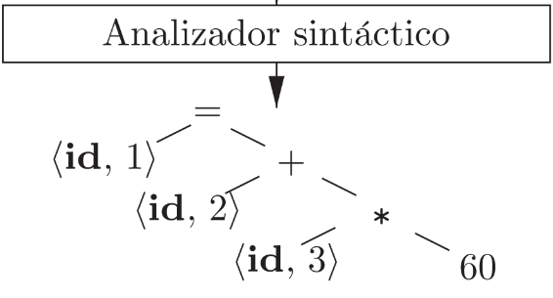
- Análisis semántico: En esta fase, el compilador verifica el significado y la lógica del código. Comprueba, por ejemplo, que las variables estén correctamente declaradas antes de ser usadas, que los tipos de datos sean consistentes en las operaciones y que las llamadas a funciones tengan el número correcto de argumentos.
Utilizando el ejemplo del inciso anterior, el analizador semántico verifica los tipos de cada valor de la expresión con el fin de inferir los tipos de datos de retorno y, en algunos casos, castear tipos de datos para realizar la operación:
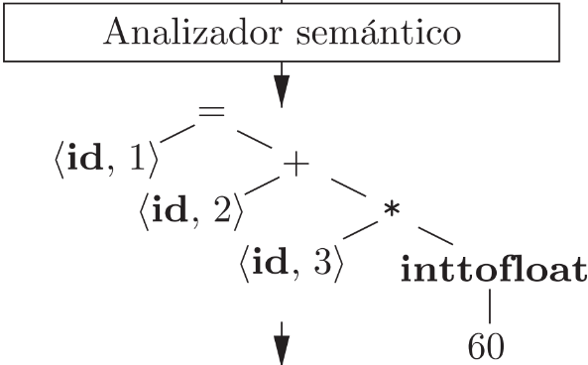
- Generación de código intermedio: Se crea un código en una representación intermedia que no es ni el código fuente ni el código máquina final, sino algo entre ambos, facilitando la optimización y la portabilidad. Por ejemplo, una operación aritmética puede traducirse a una representación genérica que será más adelante convertida a lenguaje máquina.
Utilizando el ejemplo del inciso anterior, se genera un código que optimiza la compilación, en este caso simplificando las operaciones complejas.
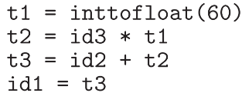
- Optimización de código intermedio: Esta fase mejora la eficiencia del código intermedio. Realiza optimizaciones como eliminación de instrucciones innecesarias, reordenamiento de código para mejorar el rendimiento y minimización del uso de recursos, reduciendo el tiempo de ejecución y el consumo de memoria.
Utilizando el ejemplo anterior, se realiza una eliminación de instrucciones innecesarias y se reemplazan valores de variables temporales para simplificar la operación:
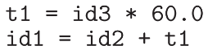
- Generación de código: A partir del código intermedio optimizado, el compilador genera el código máquina específico para la arquitectura de destino. Esto incluye traducir las operaciones en instrucciones de lenguaje máquina que la CPU pueda ejecutar.
Utilizando el ejemplo anterior, se presenta el código máquina para la instrucción del lenguaje de alto nivel del primer inciso de esta lista:
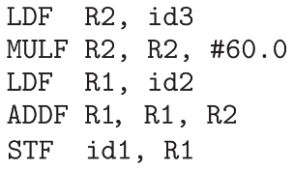

Conclusión
- Los compiladores son esenciales para la ejecución de instrucción eficiente debido a sus diferentes fases que se encargan de traducir, verificar, limpiar y transformar un código de alto nivel lo cual permite que el programa sea más eficiente en diferentes plataformas.
- Se determinó que los diferentes tipos de compiladores son utilizados para diferentes propósitos, cada uno tiene sus ventajas y desventajas, sin embargo, la elección del compilador dependerá del diseñador del compilador.
- Las fases de análisis léxico, sintáctico y semántico permiten identificar y corregir errores desde etapas tempranas, asegurando que el código cumpla con las reglas del lenguaje y evitando problemas en la fase de ejecución.

